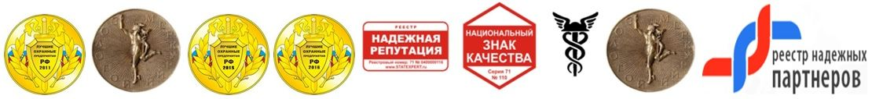
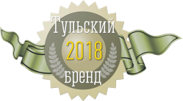
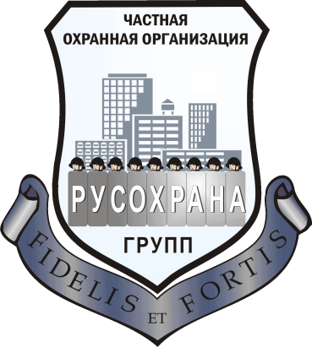
ОБЩЕСТВО С ОГРАНИЧЕННОЙ ОТВЕТСТВЕННОСТЬЮ

ЧАСТНАЯ ОХРАННАЯ ОРГАНИЗАЦИЯ

«РусОхрана Групп»

300013, Российская Федерация,
г. Тула, ул. Тульская, д.10/10-13
Телефон: (4872) 246-483,доб.115
Е-mail: info@barsco.ru
Сайт компании: www.bars-security.ru

Р/с 40702810702000022091 ЯРОСЛАВСКИЙ ф-л ПАО «ПРОМСВЯЗЬБАНК» г. ЯРОСЛАВЛЬ;
К/с 30101810300000000760;БИК 047888760; ИНН 7107065490.

Лицензия № 98 на осуществление негосударственной (частной) охранной деятельности, выдана 14 июня 2007 г. УФСВНГ России по Тульской области,
срок действия до 14 июня 2022 г.

УТВЕРЖДАЮ
Генеральный директор ООО ЧОО «РусОхрана Групп»
________________ Т.Н. Савоськин
« »_______________2022 года

Положение о комиссии по противодействию коррупции.
1. Общие положения.
1.1. Настоящее Положение определяет порядок деятельности, задачи и компетенцию комиссии по противодействию коррупции (далее - Комиссия) в ООО ЧОО «РусОхрана Групп» (далее – Общество).
1.2. Для координации деятельности Общества по устранению причин коррупции и условий им способствующих, выявлению и пресечению фактов коррупции и её проявлений создается Комиссия.
Комиссия является совещательным органом, который систематически осуществляет комплекс мероприятий по:
- выявлению и устранению причин и условий, порождающих коррупцию;
- выработке оптимальных механизмов защиты от проникновения коррупции в подразделения Общества, снижению в них коррупционных рисков;
- созданию единой системы мониторинга и информирования сотрудников Общества по проблемам коррупции;
- антикоррупционной пропаганде и воспитанию, формированию антикоррупционного мировоззрения;
1.3. Комиссия в своей деятельности руководствуется Конституцией Российской Федерации, Федеральным законом РФ от 25.12.2008 г. № 273-ФЗ "О противодействии коррупции", Указом Президента от 16.08.2021 г. № 478 «О национальном плане противодействия коррупции на 2021-2024 годы», иными нормативными правовыми актами по вопросам противодействия коррупции.
2. Задачи Комиссии.
Для решения стоящих перед ней задач Комиссия:
2.1. Участвует в разработке и реализации приоритетных направлений антикоррупционной политики Общества.
2.2. Координирует деятельность Общества по устранению причин коррупции и условий им способствующих, выявлению и пресечению фактов коррупции и её проявлений.
2.3. Вносит предложения, направленные на реализацию мероприятий по устранению причин и условий, способствующих коррупции в Обществе.
2.4. Вырабатывает рекомендации для практического использования по предотвращению и профилактике коррупционных правонарушений в деятельности Общества.
2.5. Взаимодействует с правоохранительными органами, прокуратурой, по реализации мер, направленных на предупреждение (профилактику) коррупции и на выявление субъектов коррупционных правонарушений.
3. Порядок формирования и деятельность Комиссии.
3.1. В состав комиссии входят председатель комиссии и члены комиссии (заместитель генерального директора Общества по работе с персоналом, заместитель генерального директора Общества по охране труда, ГО и ЧС и мобилизационной подготовке).
3.2. Председателем комиссии является генеральный директор Общества.
3.2.1. Председатель комиссии:
- возглавляет работу комиссии;
- организует работу комиссии;
- созывает заседания комиссии;
- дает поручения членам комиссии.
3.2.2. Председатель определяет место, время проведения и повестку дня заседания Комиссии, в том числе с участием руководителей структурных подразделений Общества, в случае необходимости привлекает к работе специалистов.
3.2.3. На основе предложений членов Комиссии, руководителей структурных подразделений, Общества формирует план работы Комиссии на текущий год и повестку дня его очередного заседания.
3.2.4. По вопросам, относящимся к компетенции Комиссии, в установленном порядке запрашивает информацию от исполнительных органов государственной власти, правоохранительных, контролирующих, налоговых и других органов.
3.2.5. Дает соответствующие поручения членам Комиссии, осуществляет контроль за их выполнением.
3.2.6. Подписывает протокол заседания Комиссии.
3.3.Члены Комиссии:
- вносят председателю Комиссии, предложения по формированию повестки дня заседаний Комиссии;
- вносят предложения по формированию плана работы;
- в пределах своей компетенции, принимают участие в работе Комиссии, а также осуществляют подготовку материалов по вопросам заседаний Комиссии;
- в случае невозможности лично присутствовать на заседаниях Комиссии, вправе излагать свое мнение по рассматриваемым вопросам в письменном виде на имя председателя Комиссии, которое учитывается при принятии решения;
- участвуют в реализации принятых Комиссией решений и полномочий.
3.4. Присутствие на заседаниях Комиссии ее членов обязательно. Они не вправе делегировать свои полномочия другим лицам. В случае отсутствия возможности членов Комиссии присутствовать на заседании, они вправе изложить свое мнение по рассматриваемым вопросам в письменном виде.
3.5. По решению Комиссии или по предложению ее членов, по согласованию с председателем, на заседания Комиссии могут приглашаться руководители структурных подразделений Общества, представители правоохранительных органов, прокуратуры и иные лица, которые могут быть заслушаны по вопросам антикоррупционной работы.
3.6. Работа Комиссии осуществляется в соответствии с планом, который утверждается генеральным директором Общества.
3.7. Основной формой работы Комиссии является заседание, которое носит открытый характер. Заседания Комиссии проходят ежеквартально.
3.8. Дата и время проведения заседаний, в том числе внеочередных, определяется председателем Комиссии.
3.9. Внеочередные заседания Комиссии проводятся по предложению членов Комиссии или по предложению председателя Комиссии.
3.10. Заседание Комиссии правомочно, если на нем присутствует не менее двух третей общего числа его членов. В случае несогласия с принятым решением, член Комиссии вправе в письменном виде изложить особое мнение, которое подлежит приобщению к протоколу.
3.11. Члены Комиссии добровольно принимают на себя обязательства о неразглашении сведений, затрагивающих честь и достоинство граждан и другой конфиденциальной информации, которая рассматривается (рассматривалась) Комиссией. Информация, полученная Комиссией, может быть использована только в порядке, предусмотренном федеральным законодательством об информации, информатизации и защите информации.
3.12. По итогам заседания Комиссии оформляется протокол, который подписывают Председатель и члены комиссии.
4. Полномочия Комиссии.
4.1. Комиссия координирует деятельность структурных подразделений Общества по реализации мер противодействия коррупции.
4.2. Комиссия вносит предложения на рассмотрение по совершенствованию деятельности в сфере противодействия коррупции, а также участвует в подготовке проектов нормативных актов по вопросам, относящимся к ее компетенции.
4.3. Участвует в разработке форм и методов осуществления антикоррупционной деятельности и контролирует их реализацию.
4.4. Рассматривает предложения о совершенствовании организационной работы противодействия коррупции в Обществе.
4.5. Заслушивают на своих заседаниях руководителей структурных подразделений Общества.
4.6. Принимает в пределах своей компетенции решения, касающиеся организации, координации и совершенствования деятельности Общества по предупреждению коррупции, а также осуществляет контроль за исполнением этих решений.
4.7. Решения Комиссии принимаются на заседании открытым голосованием простым большинством голосов присутствующих членов Комиссии и носят рекомендательный характер, оформляются протоколом, который подписывает председатель Комиссии и ее члены, а при необходимости, реализуются путем принятия соответствующих приказов и распоряжений управы района, если иное не предусмотрено действующим законодательством. Члены Комиссии обладают равными правами при принятии решений.
5. Взаимодействие Комиссии.
5.1. Председатель комиссии и члены комиссии непосредственно взаимодействуют:
- со структурными подразделениями Общества по вопросам реализации мер противодействия коррупции, совершенствования методической и организационной работы по противодействию коррупции в Обществе;
- со структурными подразделениями Общества по вопросам проведения анализа и экспертизы издаваемых документов в сфере противодействия коррупции;
- с общественными объединениями, коммерческими организациями, сотрудниками Общества и гражданами по рассмотрению их письменных обращений, связанных с вопросами противодействия коррупции в Обществе;
- с правоохранительными органами, прокуратурой по реализации мер, направленных на предупреждение (профилактику) коррупции и на выявление субъектов коррупционных правонарушений.
6. Внесение изменений в настоящее положение.
6.1. Внесение изменений и дополнений в настоящее положение осуществляется путем подготовки проекта положения в новой редакции членами Комиссии.

